钱产良名校长成长营书单
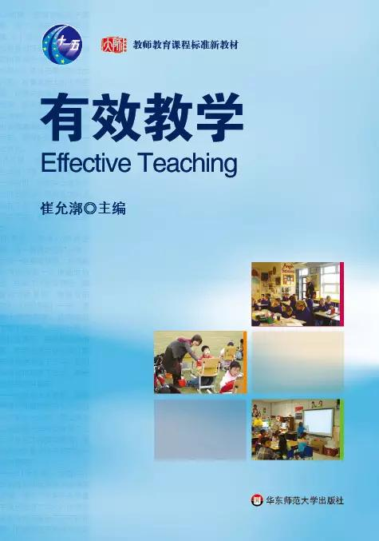
《有效教学》主者编：崔允漷
出版年：2009年6月
本书旨在让学习者“像专家一样思考”，书的组织架构按学习单元的方式呈现：什么是教学——怎样教得有效——怎样教得更好、更有意思。
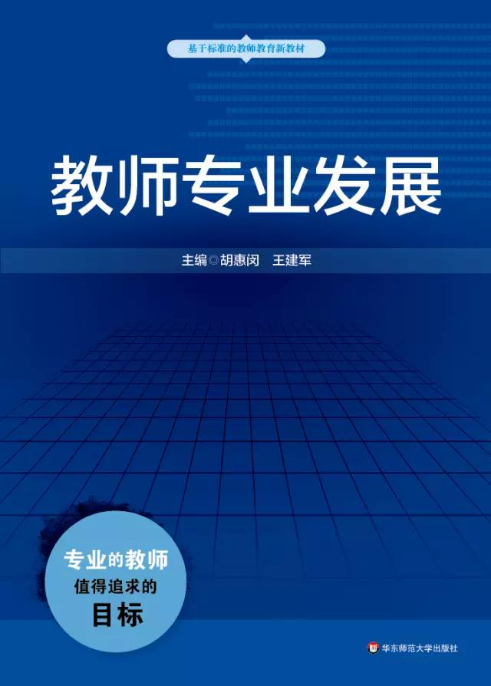
《教师专业发展》主者编：胡惠闵 王建军
出版年：2014年8月
本书分为上下两篇，上篇主要围绕与“教师专业发展”密切相关的话题展开，下篇重点介绍了教师在学校背景中获得专业提升和再塑的途径。
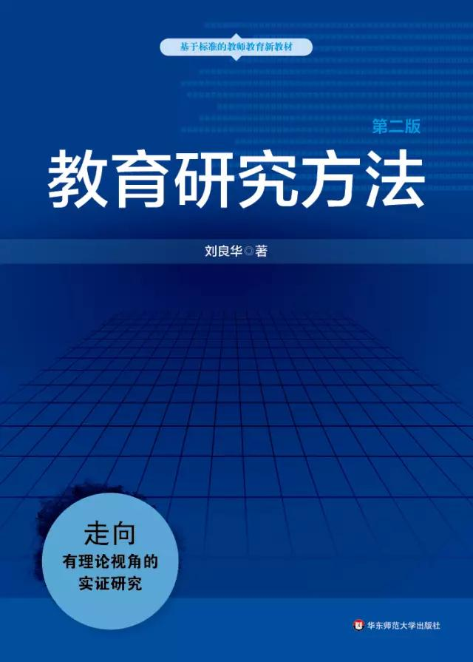
《教育研究方法》作者：刘良华
出版年：2014年11月
本书把教育实证研究作为一个值得追求的方向，认为真正的实证研究是“有理论视角的实证研究”或 “有分析框架的实证研究”。同时对初学者可能遇到的困惑作出了相关回应。
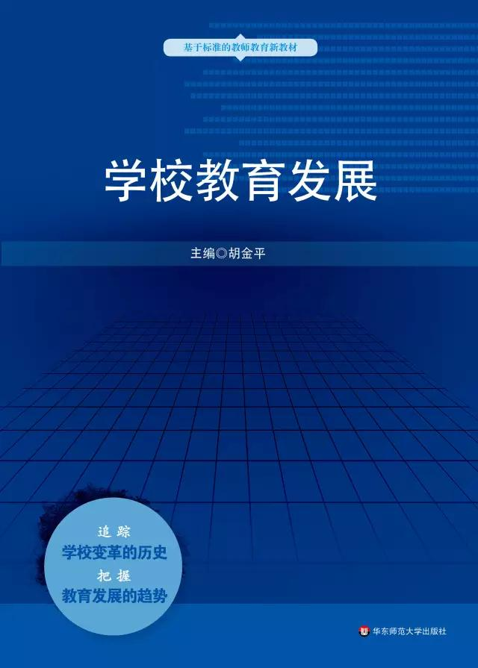
《学校教育发展》主者编：胡金平
出版年：2016年12月
本书不仅为读者提供古今中外学校发展的历史知识，更引领读者探寻学校变革的“前因后果”，为把握学校发展趋势提供有益帮助。
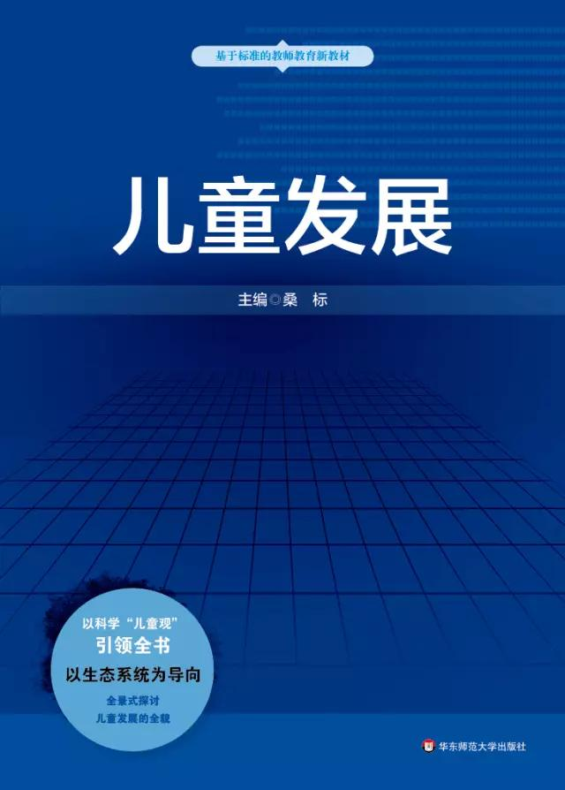
《儿童发展》主者编：桑标
出版年：2014年10月
科学“儿童观”引领，“毕生发展”视野，全景式描绘。本书跳出发展心理学的视野局限，将目光投向更广、更深的与儿童发展有关的领域和问题。
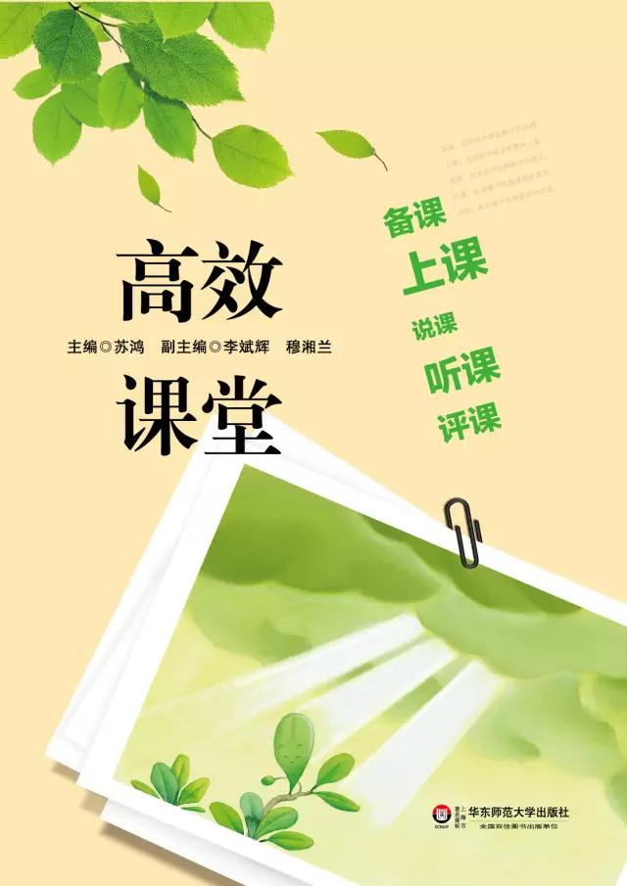
《高效课堂：备课、说课、上课、听课、评课》主者编：苏鸿
出版年：2013年6月
本书围绕高效课堂这一主题，从先进理念的引领、课堂系统的优化、教学行为的转变三个侧面，对教学活动的五个环节进行了系统的剖析和深入的诠释。
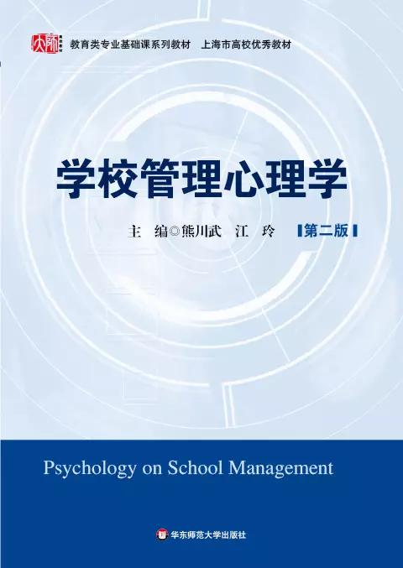
《学校管理心理学(第二版)》主者编：熊川武 江玲
出版年：2011年2月
本书由生动的案例导入，由联系实际的情境分析和活动设计拓展，将学校管理心理学的原理与生活世界紧密相连，可读性强。
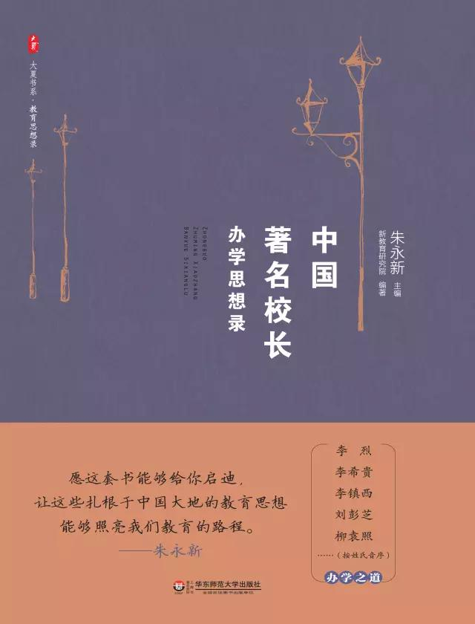
《中国著名校长办学思想录》主者编：朱永新
出版年：2016年7月
朱永新教授精心主编·中国教育思想录系列
李烈、李希贵、李镇西、刘彭芝、柳袁照等著名校长的办学之道
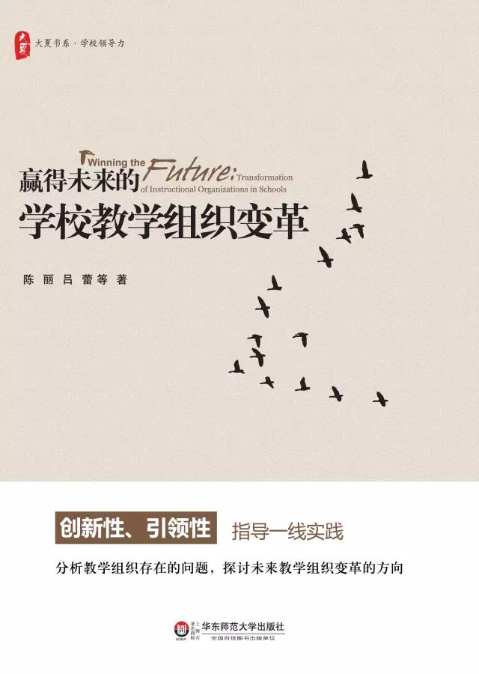
《赢得未来的学校教学组织变革》作者：陈 丽 吕 蕾等
出版年：2016年9月
分析教学组织存在的问题，探讨未来教学组织变革的方向
创新性、引领性，指导一线实践
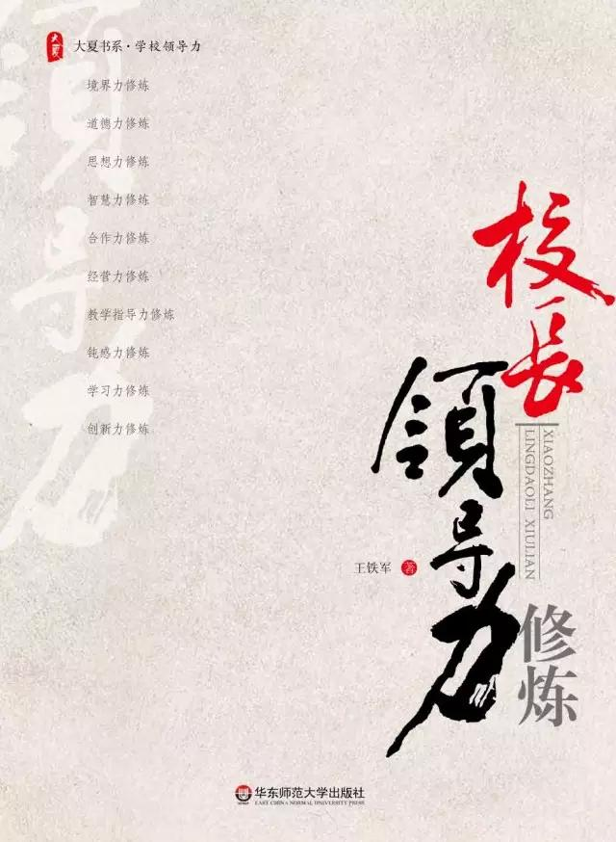
《校长领导力修炼》作者：王铁军等
出版年：2010年1月
着眼于新时期校长的多重角色及神圣使命，全面提升校长的素质与能力，修炼领导力！
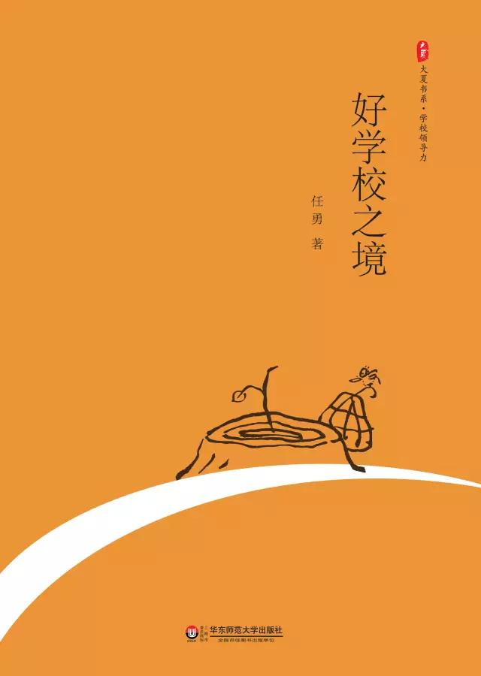
《好学校之境》作者：任勇
出版年：2016年5月
教育部校长“国培计划”首批专家任勇局长最新力作
优秀学校管理者悄悄在做的那些事儿
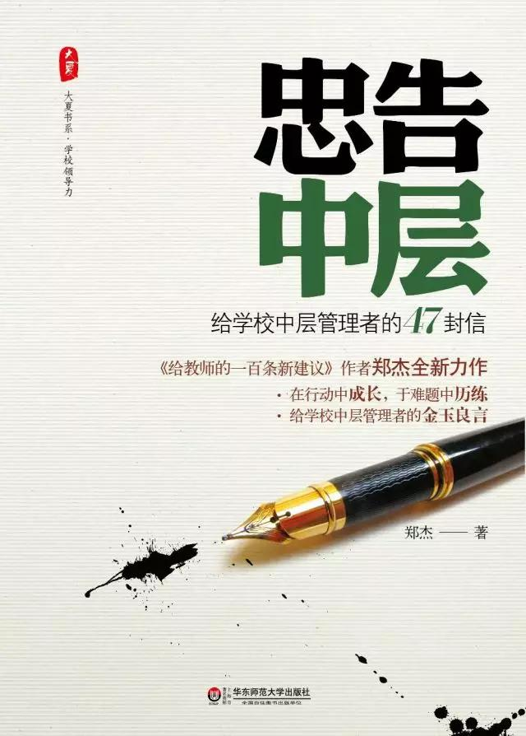
《忠告中层——给学校中层管理者的47封信》作者：郑杰
出版年：2013年1月
为身处夹缝中的中小学中层领导者量身定做的成长图书……
《中国教育报》2013年度“教师喜爱的100本书”TOP10
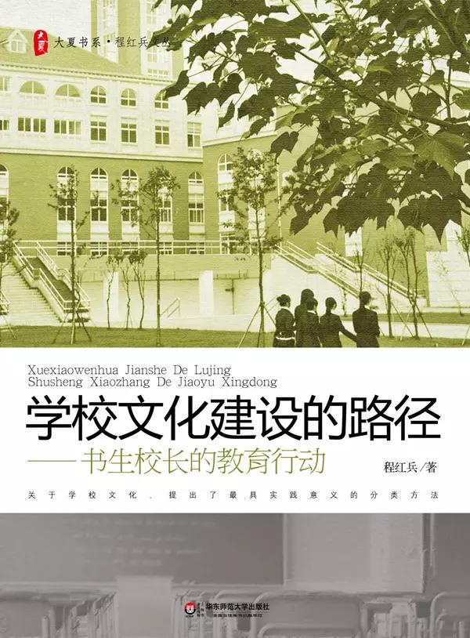
《学校文化建设的路径——书生校长的教育行动》作者：程红兵
出版年：2012年6月
教育的“松绑者”、书生校长程红兵慧眼审视教育现象后的反思……
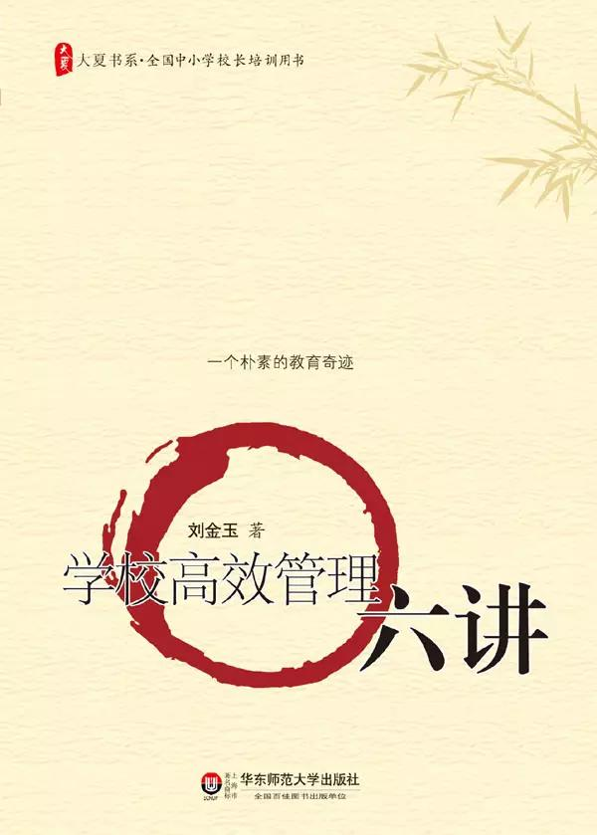
《学校高效管理六讲》作者：刘金玉
出版年：2012年5月
首次披露洋思人按照教育规律办事的经验和做法……
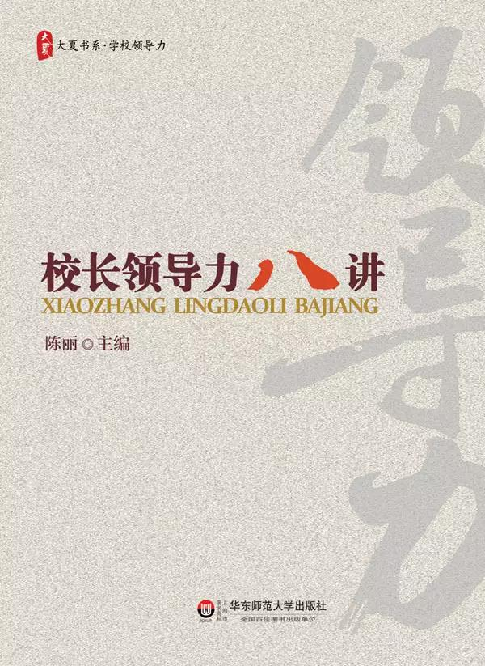
《校长领导力八讲》主者编：陈丽
出版年：2011年11月
探讨校长胜任特征的八个方面，校长领导力与办学素养的双重保障！

